# 计数器问题分析

当出现显示异常，无显示、无法操作等任何异常现象时，请按照如下操作。

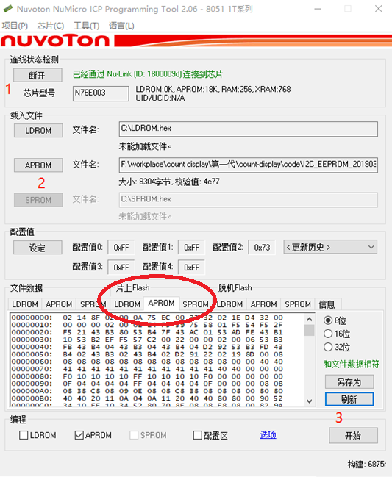

根据上图1~3操作：

1. 将ICP Tool连上设备，当检测到N76E003芯片后；
2. 点击APROM，加载当前软件；
3. 红圈中，选择APROM，点击刷新，等待一会将N76E003里面的code读取出来，之后看是否出现’和文件数据相符‘字样。

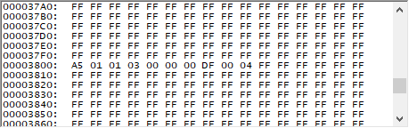

向下拉到00003800地方，是否出现以A5开头的内容如上图所示。

并点击‘另存为‘将数据保存，以便分析。